**Обводить линий фасадов, планов и разрезов.**

Обводка строительных чертежей выполняется в соответствии с ГОСТ 21.501-93. Толщина линий при обводке чертежей планов, разрезов и фасадов принимается в зависимости от принятых масштабов. Так, например, при масштабе 1:100 толщина контурных линий при обводке планов и разрезов зданий и сооружений из камня и железобетона принимается равной 0,6-0,7 мм, а фасадов, оконных и дверных проемов – 0,4-0,5 мм; при масштабе 1:400 толщина контурных линий принимается соответственно 0,4 мм и 0,3 — 0,4 мм. Толщина контурных линий при обводке деталей каменных, кирпичных и бетонных элементов при масштабе 1:20 принимается равной 0,8 мм, а при масштабе 1:1 – 1 мм. На планах архитектурно-строительных чертежей более толстыми линиями выделяются перекрытия, а контуры стен обводятся линиями несколько тоньше. На чертежах строительных конструкций арматура также выделяется толстыми линиями, а контуры самой конструкции более тонкими и т.д.

Надписи на строительных чертежах выполняются шрифтом согласно ГОСТ 2.304-81. Размер шрифта для различных надписей применяется разным. В основной надписи: наименование проектной организации, объекта, листа и т.д. выполняется высотой 5-7 мм, прочие надписи — высотой 3,5-5 мм; наименование основных чертежей и таблиц выполняется высотой 5-7 мм, а второстепенных чертежей и текстовых указаний – 3,5-5 мм; цифровые данные для заполнения таблиц –2,5-3,5 мм. Обозначение координационных осей, ссылочная и нумерационная маркировка узлов, номера позиций при диаметре кружков до 9 мм выполняется размером шрифта высотой 3,5 или 5 мм, а при диаметре более 10 мм – 5 или 7 мм.

Высота размерных чисел на чертежах, выполненных в масштабе 1:100 и крупнее принимается равной 3,5 мм, а для масштабов 1:200 и менее — 2,5 мм.

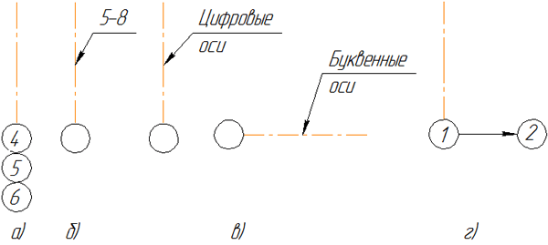

Размеры на строительных чертежах наносятся в соответствии с ГОСТ 2.303-68 с учетом требований системы проектной документации для строительства – ГОСТ 21.105-79. Размеры в мм на строительных чертежах наносятся в виде замкнутой цепочки без указания единицы измерения. Если размеры проставляются в других единицах, например в см, то их оговаривают в примечании к чертежам. Размерные линии ограничивают засечками длиной 2 – 4 мм под углом 45° к размерной линии с наклоном вправо. Толщина линии засечки принимается равной толщине сплошной основной линии, принятой на данном чертеже. Размерные линии должны выступать на 1 – 3 мм за крайние выносные линии. Размерное число располагается над размерной линией на расстоянии до 1 мм. Расстояние от контура чертежа до первой размерной линии принимается не менее 10 мм. Расстояние между параллельными размерными линиями должно быть не менее 7 мм, а от размерной линии до кружка координационной оси – 4 мм

Отметки для привязки элементов зданий и сооружений по высоте указываются в метрах с тремя десятичными знаками после занятой. За условную нулевую отметку принимается отметка чистого пола первого этажа, обозначаемая 0,000. Отметки выше условной нулевой указывается без знака, а ниже условной нулевой – со знаком минус (-). На фасадах и разрезах отметки размещают на выносных линиях или линиях контура. Знак отметки представляет собой стрелку с полочкой. Стрелка выполняется основными линиями длиной 2 – 4 мм, проведенными под углом 45° к выносной линии или линии контура. Знак отметки может сопровождаться поясняющими надписями. Например: Ур. ч. п. – уровень чистого пола, Ур. з. – уровень земли (Рисунок 10.6).

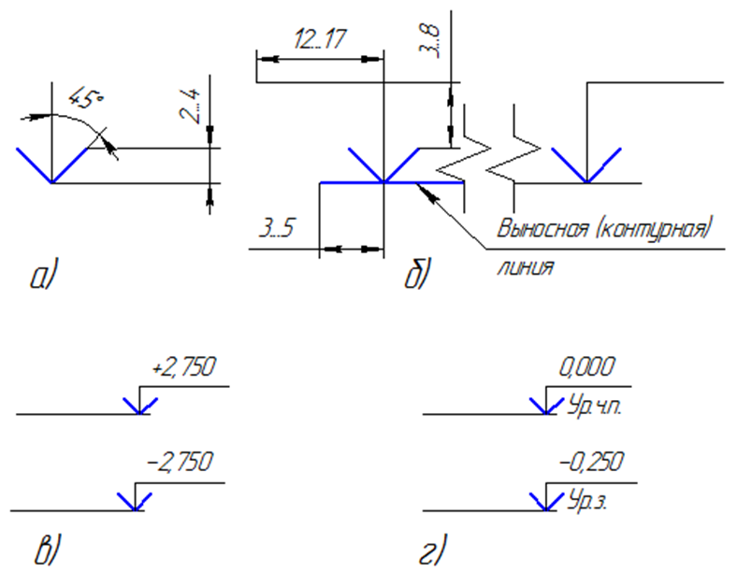

Типовые изделия обозначаются марками в соответствии с чертежами типовых изделий, каталогов и стандартов.

Марка изделий на строительных чертежах наносится рядом с изделиями или же на полках выносных линий. Например, для сборных панельных зданий панель внутренней стены может быть обозначена В24, а наружной Н14 и т.д.